Chineses constroem nave para ajudar a NASA a eliminar lixo espacial

POR [**MAURÃ­CIO GOMES LUCAS**](https://www.tecmundo.com.br/autor/697-maura-cio-gomes-lucas/)

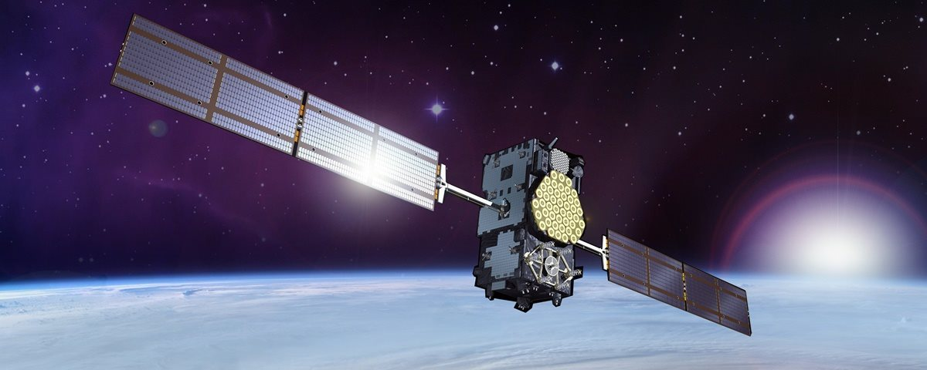

Estima-se que existem cerca de [**200 mil peças**](https://www.engadget.com/2010/07/20/australians-develop-space-junk-laser-tracking-system-still-can/) maiores que 1 centímetro desnecessárias circulando pelos ares e aumentando as chances de uma colisão com [**satélites**](https://www.tecmundo.com.br/ciencia/122890-veja-incrivel-foto-jupiter-io-europa-feita-sonda-juno.htm), o que causaria sérios problemas para quem depende deles aqui embaixo.

Para tentar resolver isso, a [**NASA**](https://www.tecmundo.com.br/ciencia/124589-paraquedas-supersonico-nasa-capaz-abrir-meio-segundo.htm) já pensou em muita coisa; por exemplo, uma forma de agarrar esses detritos antes de atingirem o equipamento, explodi-los e até mesmo um jeito de sugá-los do caminho. Mas parece que nada avançou muito, e o problema ainda precisa ser resolvido.

Diante de tantos insucessos, os chineses pensaram em uma solução para eliminar esse lixo que tem tirado a paz dos cientistas. E ele parece seguir a mesma linha estranha que as demais ideias da NASA. Trata-se de uma estação que consegue jogar para longe pequenos detritos, tirando-os do caminho dos satélites, a fim de evitar os danos desses choques.

A estação dispara raios de luz em diversas direções para atingir o lixo. [**Os testes realizados tiveram sucesso**](http://www.sciencedirect.com/science/article/pii/S0030402617312068), e os pesquisadores chineses ficaram animados com isso. Uma cena de filme espacial, não é mesmo?

## https://lh4.googleusercontent.com/ysSZO5ScZ-HKQI3gMOrkPRnMMZBqab3GF9G52uT-MVyyrrWFkTJSAiGuuGkSWlgTNANtDXpnO6F39EvE_4S58MxD2yglVsrk-gV6cFxKAvr2Un5dIvj2rZU9ylDgYoRavhA3-Xtq**Benéfico, mas preocupante**

Embora o objetivo seja solucionar um problema e gerar benefícios para muita gente, há questões que precisam ser respondidas, pois causam certas preocupações. Uma invenção como essa não poderia ser uma arma nas mãos dos chineses? Afinal, a capacidade de destruir objetos poderia ser aumentada e danificar outras estações. Outra questão a ser esclarecida são os locais onde essas estações ficariam, para que de fato elas “limpem” as áreas certas. E para suprir a necessidade do espaço, que é gigantesco, quantos equipamentos deveriam ser lançados?

O fato é que a poluição espacial é um problema sério, e todas as possibilidades de resolvê-lo precisam ser consideradas. A preocupação é tamanha que alguns tripulantes em órbita precisam estar a postos para abandonar a nave dependendo do nível de destroços detectados no caminho.

Vamos aguardar mais testes dessa estação e descobrir se os chineses inventaram mais uma solução mundial.

*Retirado e adaptado de: https://www.tecmundo.com.br/mercado/126243-chineses-constroem-nave-ajudar-nasa-eliminar-lixo-espacial.htm*